# Oficina Sobre Trilhas Ecológicas E Geoturismo: Bingo Ecológico

Workshop About Ecological Trails And Geotourism: Ecological Bingo

Davi de Souza Cardoso 19/05/2020

Universidade Federal do Rio de Janeiro, Instituto de Geociências, Departamento de Geologia, Av. Athos da Silveira Ramos, 274, 21941-916, Rio de Janeiro, RJ, Brasil

Email: [dscardoso756@gmail.com](mailto:dscardoso756@gmail.com)

|  |  |
| --- | --- |
| Titulo | Oficina Sobre Trilhas Ecológicas E Geoturismo: Bingo Ecológico |
| Autor | Davi de Souza Cardoso |
| Escola de implementação do Projeto e sua localização |  |
| Município | Duque de Caxias |
| Núcleo Regional de Educação |  |
| Professor Orientador | Gleide do Nascimento Dias |
| Instituição de Ensino Superior | UFRJ |
| Área do Conhecimento | Geografia |
| Produção DidáticoPedagógica | Programa de Extensão UFRJ |
| Público Alvo | Ensino Médio |

|  |  |
| --- | --- |
| Série escolar | Segundo Ano do Ensino Médio |
| Relação Interdisciplinar | Geografia e Biologia |
| Categoria do Jogo (Piaget) | Característica:  Relação com aprendizado escolar: |
| Categoria do Jogo (Lara) | Pedagogia: |
| Tipos de Inteligência e Habilidades apresentadas | Conhecimento a respeito de ecologia e geoturismo. |
| Jogos e a relação com as áreas do conhecimento | Disciplina : Geografia e Biologia.  Objetivos : O objetivo geral desta atividade é conscientizar os alunos sobre a importância do geoturismo, das trilhas  ecológicas e dos parques de conservação para a sociedade e incentivá-los a terem iniciativas ecologicamente corretas no seu cotidiano. Busca-se, também, mostrar a  eficácia dos instrumentos informais lúdicos  - neste caso, o jogo “Bingo” - no aprendizado dos estudantes.  Jogo Sugerido : Bingo |
|  |  |
|  |  |

# Resumo

Este trabalho apresenta a descrição e os objetivos de uma oficina educacional direcionada a alunos do primeiro ano do ensino médio acerca do tema “Trilhas Ecológicas e Geoturismo”. A introdução deste trabalho é uma contextualização sobre o geoturismo e a ecologia no

Brasil, trazendo os panoramas social e econômico que englobam tais atividades. Além disso, discorre também de forma breve a situação do uso de métodos informais - no caso, jogos - no ensino. A segunda parte deste trabalho descreve o objetivo da atividade como um todo,

abordando o intúito do ensino e da utilização do jogo Bingo como método educativo. A

seguir, tem-se o relato da atividade, a qual é dividida em quatro fases. A primeira consiste na aplicação de um questionário com 10 frases afirmativas, a fim de comparar as respostas dos alunos antes e depois da atividade. A segunda fase é uma oficina acompanhada de um pôster explicativo sobre o tema, apresentando conceitos geológicos e ecológicos necessários para o

aprendizado, que servirá de base para a oficina ministrada aos alunos. A terceira fase consiste em um jogo educativo (Bingo Ecológico), onde os alunos são desafiados a testar seu

conhecimento adquirido durante a oficina. A quarta fase é a reaplicação questionário inicial, visando a fixação dos conhecimentos que lhes foram ensinados ao longo da oficina. A

atividade enfoca a abordagem lúdica dos jogos no aprendizado e a importância do

conhecimento a respeito das trilhas ecológicas e do geoturismo para a nossa sociedade tanto por seu valor econômico, representados pelas atividades turísticas, quanto pelo valor

científico, visto que os parques de proteção ambiental possibilitam a realização de pesquisas em múltiplas áreas da ciência. A quarta parte deste trabalho expõe as conclusões ao analisar os resultados dos questionários após a realização da atividade. Observa-se que os resultados obtidos alcançaram o objetivo esperado, visto que os mesmos mostram a eficácia do uso do jogo como metodologia de ensino, ou seja, os educandos conseguiram absorver o conteúdo e compreender a importância do geoturismo e da ecologia.

**Palavras-chaves:** Ecologia; Geoturismo, Conservação

# Abstract

This work presents a description and the objectives of an educational workshop aimed at students in the first year of high school on the theme “Ecological Trails and Geotourism”.

The introduction of this work is a contextualization about geotourism and ecology in Brazil, it brings social and economic panoramas that encompass such activities. In addition, it also talks briefly about the situation of using informal methods - in this case, a game - in teaching. The second part of this work describes the objective of the activity as a whole, describes the objective of the activity as a whole, addressing the purpose of teaching and using the game

Bingo as an educational method. The following is an account of the activity, which is divided into four phases. The first phase is to apply a questionnaire with 10 affirmative sentences, and to compare the students' answers before and after the activity. The second phase is a

workshop accompanied by an explanatory poster on the theme, presenting geological and

ecological concepts applicable to learning, which serves as the basis for a workshop given to students. The third phase consists of an educational game (Ecological Bingo), where students are challenged to test their knowledge acquired during the workshop. The fourth phase is a replication of the questionnaire, allowing the fixation of the knowledge that was taught throughout the workshop. The activity focuses on the playful approach of games to learning and the importance of knowledge about ecological trails and geotourism for our society, both for their economic value, represented by tourist activities, and for their scientific value, since environmental protection parks make it possible to conduct research in multiple areas of

science. The fourth part of this work presents the conclusions when analyzing the results of the questionnaires after the activity. It is observed that the results obtained achieved the

expected objective,since they show the effectiveness of using the game as a teaching methodology,that is, the students were able to absorb the content and understand the importance of geotourism and ecology.

**Keywords:** Ecology, Geotourism, Conservation

# Introdução

O Brasil possui um enorme potencial de exploração do turismo e, devido à sua

abundante diversidade de fauna, flora, geomorfologia (relevo) e unidades geológicas, se tornam viáveis e interessantes projetos de geoturismo. Esses projetos podem manifestar-se na forma de parques nacionais de conservação (geoparques, parques ecológicos e outros), nos quais podem ser realizadas trilhas ecológicas. As trilhas ecológicas são interessantes, não só pelo potencial turístico, mas também pelo potencial educacional que possuem. Dessa maneira, é possível notar que as trilhas são eficazes no quesito educacional, visto que possibilitam interação prática do aluno com o objeto de estudo que, no caso, é a própria natureza. Pode-se perceber, portanto, que a preservação do ambiente e a criação de novos parques ecológicos

são necessárias para a nossa sociedade, especialmente no que tange à área do conhecimento, dado o seu uso no aprendizado escolar e na produção científica.

Considerando a educação formal ou a informal para o desenvolvimento da EDH (Educação em Direitos Humanos), percebemos que o principal é que os métodos de ensino utilizados sejam dialógicas e participativas, de forma a proporcionar não apenas o saber pedagógico, mas, sobretudo, o saber experiencial (Saavedra, 2000). Dessa forma, este projeto busca oferecer aos alunos o contato com o conhecimento por meio da experiência, utilizando métodos não-formais para tal, como o pôster e o jogo educativo.

Assim, este trabalho visa divulgar a visão de preservação ambiental por entre os jovens, provendo-lhes subsídios para desfrutar da melhor maneira possível as oportunidades oferecidas nas visitas a parques ecológicos. Além disso, os alunos serão introduzidos a

conceitos ecológicos e geológicos e, dessa forma, irão compreender a importância da

conservação do ambiente e métodos para realizá-la de forma prática. Também serão instruídos sobre a variedade de geoparques turísticos que existem no Brasil, a grande biodiversidade presente em nosso país

# Objetivo

O objetivo geral desta atividade é conscientizar os alunos sobre a importância do geoturismo, das trilhas ecológicas e dos parques de conservação para a sociedade e

incentivá-los a terem iniciativas ecologicamente corretas no seu cotidiano. Busca-se, também, mostrar a eficácia dos instrumentos informais lúdicos - neste caso, o jogo “Bingo” - no

aprendizado dos estudantes.

# Relato da atividade

Para a realização desta atividade, foram feitas pesquisas bibliográficas a respeito da educação em direitos humanos, conceitos geológicos e ecológicos para montar o bingo. A realização desta atividade lúdica objetiva a introdução de conhecimentos teóricos a respeito da geologia, ecologia e geoturismo de maneira informal e descontraída. O jogo consiste em

40 elementos (Tabela 1, Tabela 2 , Tabela 3, Tabela 4) relacionados ao geoturismo que foram distribuídos em tabelas, onde cada tabela possui 20 elementos. As tabelas possuem os nomes dos conceitos e imagens representativas, enquanto as descrições de tais conceitos serão

sorteadas (Figura 1). O jogador que completar a sua tabela primeiro, correlacionando as descrições sorteadas com os conceitos apresentados na tabela, vence o jogo.

Vale ressaltar que o jogo foi feito com material reciclado: as tabelas são feitas de papelão e os marcadores são feitos de tampinhas de garrafa PET. A utilização de um exemplo prático de reciclagem visa influenciar os educandos a tornarem tal atividade um hábito, incentivando-os a criarem seus próprios objetos reciclados e também conscientizá-los a respeito do despejo de lixo na natureza.

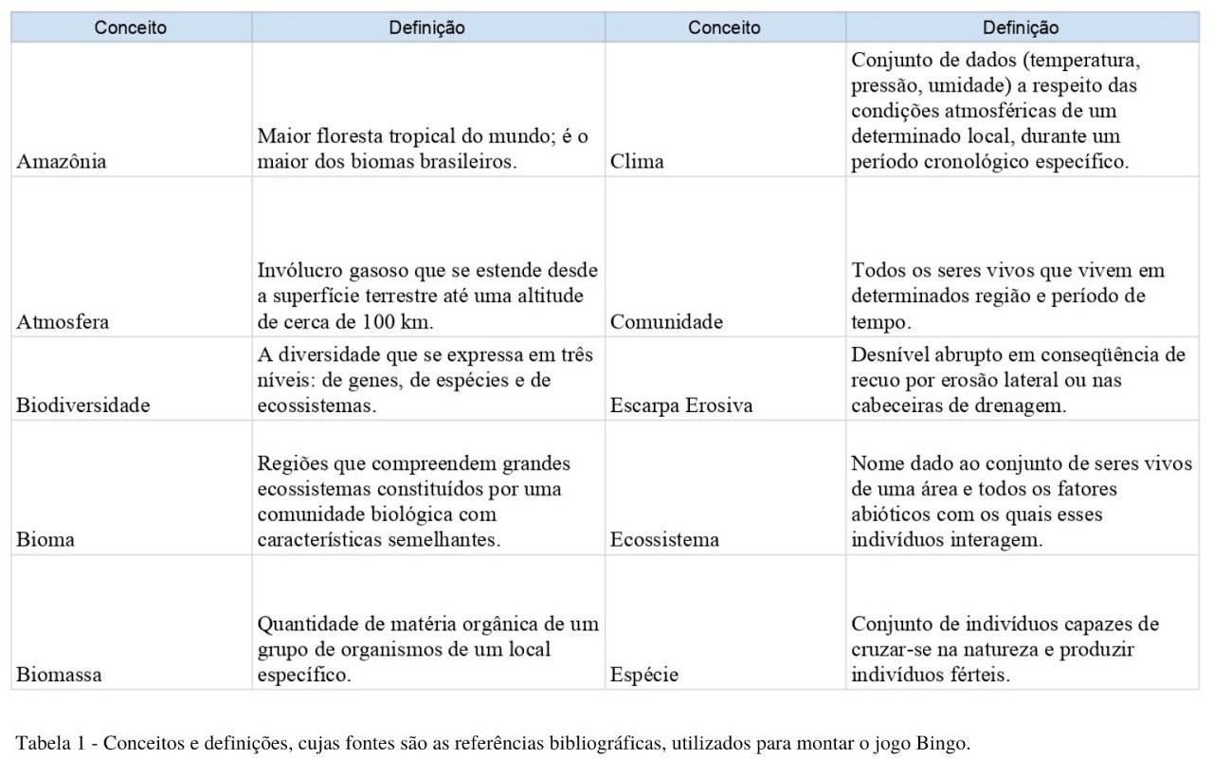

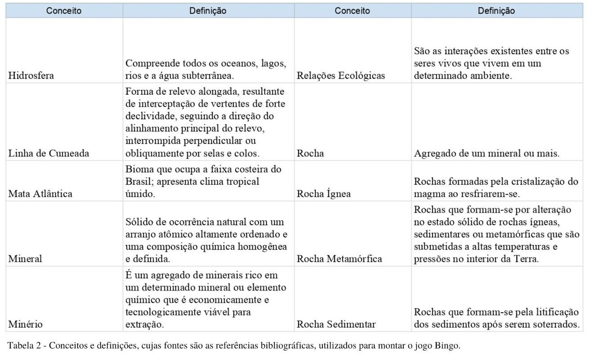

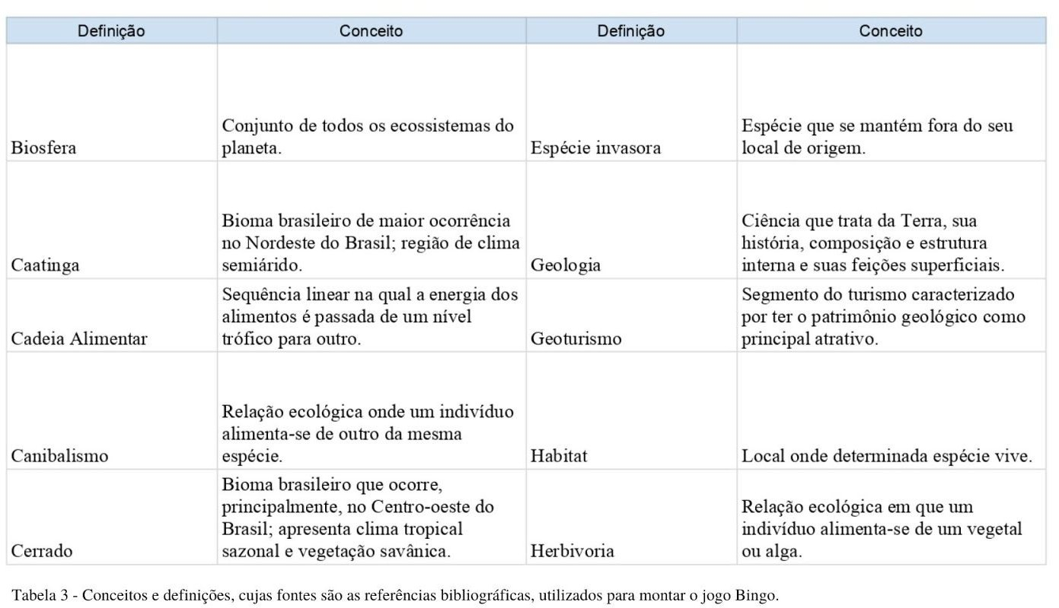

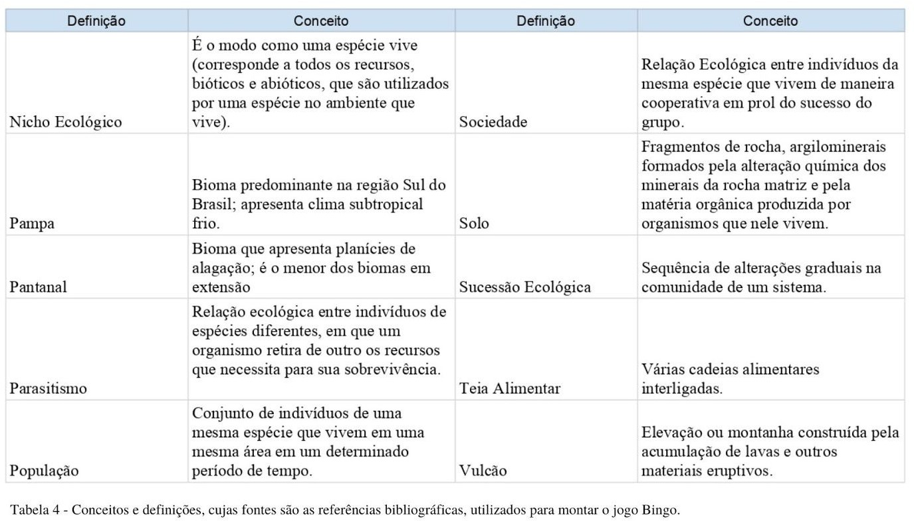

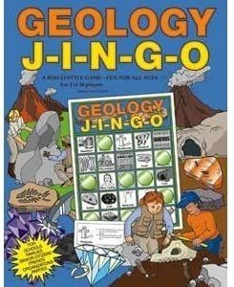

Figura 1

# Plano de aula e pôster

Para o plano de aula, foram utilizadas as mesmas referências bibliográficas utilizadas para montar o jogo, visto que o objetivo do jogo é fixar o conteúdo apresentado na oficina.

Nota-se que os slides utilizados para a oficina contêm imagens ilustrativas, textos curtos e definições breves, e foram divididos em tópicos, afim de facilitar a compreensão por parte dos alunos. São eles: “O que é Geoturismo?” e “O que é Ecologia?”, respectivamente.

No tópico “O que é Geoturismo?”, foram abordados os principais temas a respeito do assunto, como os objetivos do geoturismo, a importância do geoturismo para as comunidades locais, o geoturismo urbano, a ciência e o geoturismo, além de responder a própria pergunta (o que é geoturismo?) através da explanação do conceito desta categoria turística. Os alunos também foram apresentados às acões de geoturismo em nosso país, tanto no ambiente rural quanto nas áreas de proteção urbanas.

No tópico “O que é Ecologia?”, houve a explanação da definição de ecologia e os seus principais conceitos, como tipos de bioma e cadeia alimentar, suas zonas de estudo, qual a importância da ecologia para a sociedade e a conexão entre geoturismo e ecologia. Já no tópico “Geoturismo no Brasil”, os alunos foram apresentados às acões de geoturismo em nosso país, tanto no ambiente rural quanto nas áreas de proteção urbanas.

O pôster utilizado é um resumo da atividade, contendo informações sobre a oficina e sobre o jogo. O intuito do pôster é deixar de forma objetiva e clara aos alunos os conceitos

abordados, as aplicações do conteúdo no cotidiano e os objetivos da atividade.

# Questionário

O quarto e último passo da atividade consiste em uma reavaliação contendo 10

afirmações, onde os estudantes devem identificar quais as verdadeiras e quais as falsas. As

indagações são a respeito do conteúdo ministrado aos alunos durante toda a atividade; são afirmações simples que objetivam indicar se houve fixação do conteúdo por parte dos

estudantes, visto que o questionário funciona no molde “verdadeiro ou falso”. A aplicação do questionário é indispensável, dado que é através dele que se obtém o controle qualitativo da atividade. As afirmações são :

1. Geologia é a ciência que trata da Terra, sua história, composição e estrutura interna e suas feições superficiais. (V)
2. Geoturismo é o segmento do turismo caracterizado por ter o patrimônio ecológico como principal atrativo. (F)
3. Minério é um agregado de minerais rico em um determinado mineral ou elemento químico que é economicamente e tecnologicamente viável para extração. (V)
4. Escarpa erosiva é um desnível abrupto em conseqüência de recuo por erosão lateral ou nas cabeceiras de drenagem. (V)
5. Rocha é um agregado de um minério ou mais. (F)
6. Ecologia é a parte da Biologia que se preocupa com o estudo das relações estabelecidas entre os seres vivos e destes com o meio ambiente em que vivem. (V)
7. Ecossistema é o nome dado ao conjunto de seres vivos da mesma espécie de uma área e todos os fatores abióticos com os quais esses indivíduos interagem. (F)
8. Biosfera é o conjunto de todos os ecossistemas do planeta. (V)
9. Biomas são regiões que compreendem grandes ecossistemas constituídos por uma comunidade biológica com características semelhantes. (V)
10. Os biomas Amazônia e Mata Atlântica apresentam o mesmo tipo de clima. (F)

# Resultados e discussões

Espera-se que o resultado obtido ao término da atividade seja positivo, concretizando os objetivos propostos. Acredita-se que a utilização do jogo Bingo será eficaz no aprendizado, visto que a empolgação gerada pelo jogo é um fator contribuinte para o envolvimento dos

alunos com o conteúdo. O jogo como recurso pedagógico colabora no desenvolvimento das capacidades intelectuais dos educandos tornando-os sensíveis, críticos, interpretativos,

comunicativos e mais atentos.

É esperado, também, que os estudantes sejam estimulados valorizar o geoturismo em dois âmbitos: o científico, dadas as grandes possibilidades de estudos a serem realizados nos geoparques, e o econômico, visto o potencial de desenvolvimento econômico das

comunidades locais com a exploração do geoturismo.

# Conclusão

Através desse trabalho, foi possível chegar a duas conclusões: a primeira é a eficácia na utilização de jogos didáticos para o ensino, já a segunda é a importância do geoturismo para a nossa sociedade. Vale observar que estas conclusões foram tomadas mediante observação dos resultados dos questionários aplicados ao término da atividade.

Observa-se, em primeira instância, que o uso do jogo proposto foi eficiente para o aprendizado dos educandos. Tal afirmação é possível através da análise das respostas do

questionário. Foi possível notar que os alunos, ao responderem as perguntas, demonstraram ter absorvido o conhecimento, descrevendo os conceitos de forma simples, informal e correta. Os tópicos que os educandos pontuaram nas respostas do questionário, especialmente em relação à importância do geoturismo, apontam que o ensino foi devidamente aplicado aos mesmos.

Em segundo lugar, é possível notar que os alunos puderam entrar em contato, muitos pela primeira vez, com o geoturismo e compreenderam a aplicabilidade social, econômica e

ecológica de tal modalidade. As respostas dos estudantes a respeito desse assunto indicam que os mesmos estão cientes e engajados no assunto geoturismo, visto que as ideias geradas por

eles e expostas nas respostas do questionário são práticas e possíveis de fazerem parte do cotidiano dos alunos. Dessa maneira, os estudantes se mostram aptos e, principalmente, encorajados a conhecer mais sobre esta modalidade turística que está em ascensão: o geoturismo.

# Agradecimento

À professora Gleide Dias; ao programa de extensão da UFRJ.

# Referências Bibliográficas

PRESS, F.; GROTZINGER, J.; SIEVER, R.; JORDAN, T. H. "Para Entender a Terra".

Tradução: MENEGAT, R. (coord.). 4a edição. Porto Alegre: Bookman, 2006.

OMISTE, A. Saavedra; LÓPEZ, Maria del C.; RAMIREZ, J. Formação de grupos populares: uma proposta educativa. In CANDAU, Vera Maria; SACAVINO, Susana (Org.). *Educar em direitos humanos:* construir democracia. Rio de Janeiro : DP&A, 2000.

SANTOS, Vanessa Sardinha dos. "Conceitos de Ecologia"; *Brasil Escola*. Disponível em: https://brasilescola.uol.com.br/biologia/conceitos-respeito-ecologia.htm. Acesso em 11 de maio de 2020.

SOUSA, Rafaela. "Biomas brasileiros"; *Brasil Escola*. Disponível em: https://brasilescola.uol.com.br/brasil/biomas-brasileiros.htm. Acesso em 11 de maio de 2020.

CRUZ, Franklin Nelson da; BORBA, Gilvan Luiz; ABREU, Luiz Roberto Diz de. Ciências da natureza e realidade: interdisciplinar. 2. ed. Natal - RN: Editora da UFRN, 2005.

Disponível em: <http://www.ead.uepb.edu.br/arquivos/cursos/Geografia_PAR_UAB/Fasciculos%20-%20Mate> rial/Ciencia_Natureza_Realidade/CI_NAT_A08_GR_RAARL_090810.pdf. Acesso em: 11 maio 2020.

KLEIN, Cornelis; DUTROW, Barbara. Manual de ciência dos minerais. 23. ed. Porto Alegre: Bookman, 2012.

LOPES, Laryssa Sheydder Oliveira; ARAÚJO, José Lopes; CASTRO, Alberto Jorge Farias. Geoturismo: Estratégia de Geoconservação e de Desenvolvimento Local. Caderno de

Geografia, [*s. l.*], ano 2011, v. 21, ed. 35, 1 out. 2011. Disponível em: file:///C:/Users/DAVI%20CARDOSO/Downloads/2069-Texto%20do%20artigo-8875-1-10-2 0110801.pdf. Acesso em: 13 maio 2020.

VALE. Descubra a diferença entre minério, metal, minerais e rochas. [*S. l.*], 1 jun. 2018. Disponível em:

<http://www.vale.com/brasil/PT/aboutvale/news/Paginas/descubra-diferenca-entre-minerio-me> tal-minerais-rochas.aspx. Acesso em: 14 maio 2020.